МІНІСТЕРСТВО ОСВІТИ ТА НАУКИ УКРАЇНИ
НАЦІОНАЛЬНИЙ ТЕХНІЧНИЙ УНІВЕРСИТЕТ УКРАЇНИ
«КИЇВСЬКИЙ ПОЛІТЕХНІЧНИЙ ІНСТИТУТ ІМЕНІ СІКОРСЬКОГО»
Кафедра технічної кібернетики

Домашня контрольна робота. Частина 1
Спеціальні розділи математики – 1. Дискретна математика
Варіант № 21

Виконав Студент гр. ІК-72
Міщенко Р. В.

Перевірив ас. каф. АУТС
Федорчук В. В.

Київ
НТУУ «КПІ iм. Сікорського»
2017

ЗМІСТ

РОЗДІЛ №3.1 3
ЗАВДАННЯ 21(b) 3
ЗАВДАННЯ 39 4
ЗАВДАННЯ 57(а) 5
ЗАВДАННЯ 93(b) 6
ЗАВДАННЯ 111 6
РОЗДІЛ №3.2 7
ЗАВДАННЯ 21 7
РОЗДІЛ №4.1 7
ЗАВДАННЯ 21 7
ЗАВДАННЯ 27 8
ЗАВДАННЯ 33 8
РОЗДІЛ №4.3 9
ЗАВДАННЯ 21(b) 9
ЗАВДАННЯ 29 9
ЗАВДАННЯ 37 10
ЗАВДАННЯ 45(a) 10
ЗАВДАННЯ 61 12
ЗАВДАННЯ 69 13
СПИСОК ВИКОРИСТАНОЇ ЛІТЕРАТУРИ 14

РОЗДІЛ №3.1

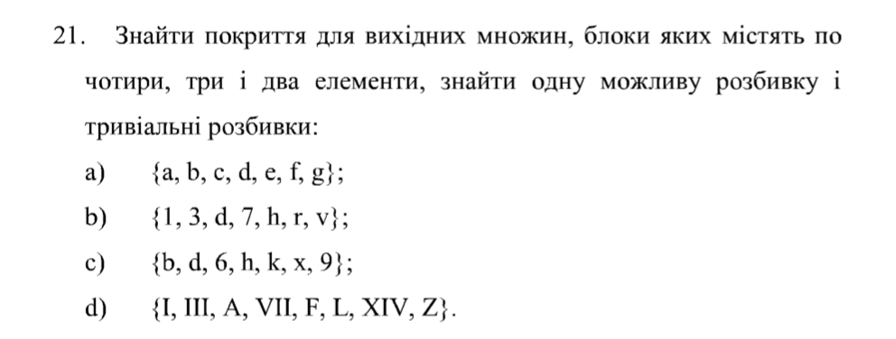
ЗАВДАННЯ 21(b)
Покриття:
- А1={1,3,d,7};
A2={7,h,r,v};
- A1={1,3,d};
A2={3,7,h};
- A1={1,3};
A2={3,7};
Розбивка:
- Тривіальна = A1{1}, A2{3}, A3{d}, A4{7}, A5{h}, A6{r}, A7{v};
- Можлива = A1{1,3,d,7}, A2{h,r,v};

ЗАВДАННЯ 39

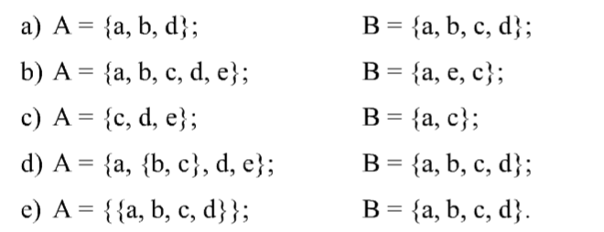

Це завдання не є коректним, адже a),b), c), d) і е) не мають результуючих композиції, адже для їх існування повинно існувати бієктивне зображення (одночасне сюр’єктивне та ін’єктивне). Навіть при існуванні результуючих композицій неможливо було б побудувати графік інверсії, адже існували б не функциї, а відношення.

ЗАВДАННЯ 57(а)
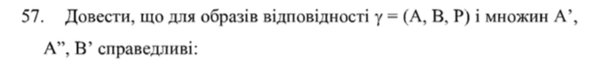
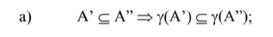
Доведення:
Якщо множина А’ є підмножиною А’’, то існує функція, при виконанні якої над множиною А’’, збережеться їх відношення, тобто y(А’)⊆y(А’’)

ЗАВДАННЯ 75(k)

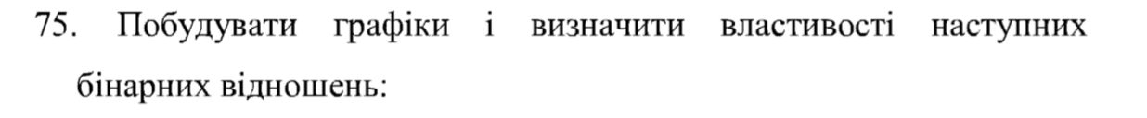
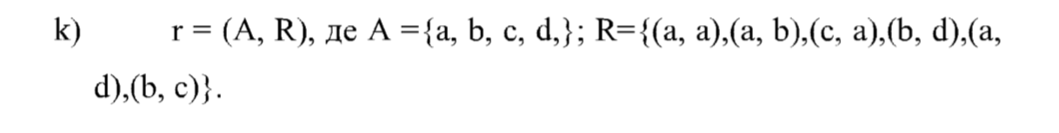
Це завдання не є коректним, адже k) містить не функції а відношення, які не задаються графічним способом. Результатом лівої композиції є почергове застосування функцій, у порядку зворотному написанню.
Застосувавши функциї ми отримаємо множину r={(a,a,a),(a,a,b),(a,c,a),(a,b,d),(a,a,d),(a,b,c),(b,a,a),(b,a,b),(b,c,a),(b,b,d),(b,a,d),(b,b,c),(c,a,a),(c,a,b),(c,c,a),(c,b,a),(c,a,d),(c,b,c),(d,a,a),(d,a,b),(d,c,a),(d,b,a),(d,a,d),(d,b,c)}
Область Визначення = {a,b,c,d}
Область Значень = {(a,a),(a,b),(b,a),(a,d),(b,c)}

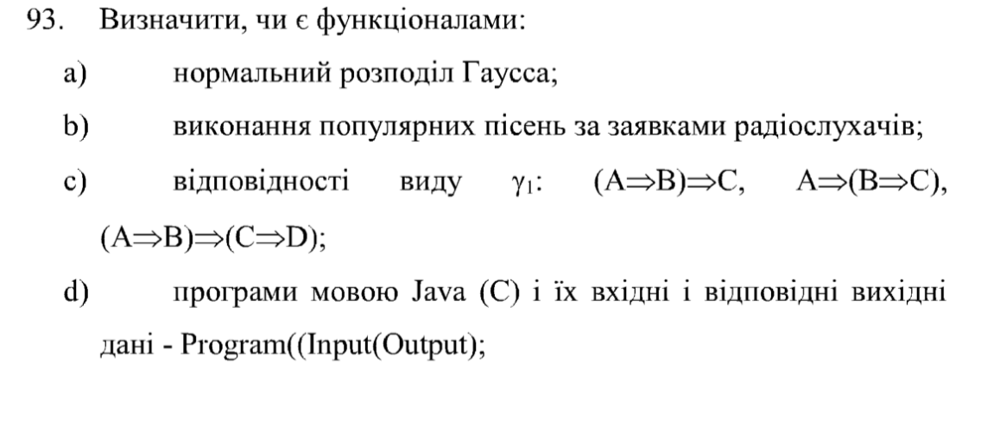
ЗАВДАННЯ 93(b)

Функціонал – відображення з довільної множини в довільне кильце. Тобто зображення пісні, яку зазначили слухачі в кільце пісень, які виконуються на радіо. Тому це є функціоналом

ЗАВДАННЯ 111
Число проекцій кортежу, довжини n буде дорівнювати n!, тобто кожен елемент кортежу з індексом від 1 до n можна спроектувати. Кількість проекцій може варіаруватися залежно від кількості елементів кортежу. Кількість проекцій більша за довжину кортежу, через існування декількох варіантів проекції одного елемента кортежу.

РОЗДІЛ №3.2

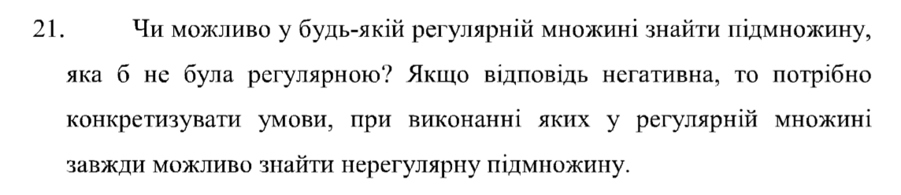
ЗАВДАННЯ 21
Оскільки будь яке розбиття регулярної множини ділить її на регулярні пидмножини, то неможливо знайти не регулярну підмножину. Конкатенація двох регулярних множин теж дасть регулярну множину, тому неможливо утворити нерегулярну множину, будь яким чином

РОЗДІЛ №4.1

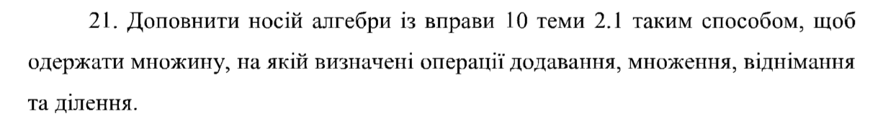
ЗАВДАННЯ 21
Носій алгебри з вправи 10 <Z,+,∘>

Щоб отримати множину, на якій визначені опреції додавання, множення, віднімання та ділення ми маємо об’єднати цей носій алгебри з іншім.
<Z,+,∘>⋃<R,-,/> = <R,+,-,∘,/>
Ми маєво взяти множину дійсних чисел, адже не можемо виконувати операцію ділення над множиною цілих чисел(це можливо лише у часних випадках)

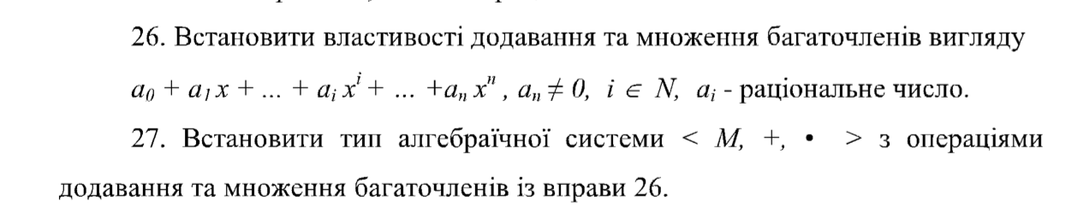
ЗАВДАННЯ 27
Ця алгебраїчна система не є алгеброю, адже окрім операцій має відношення. Вона не є моделлю, адже містить операції. Не є решіткою, удже не має бінарних операцій(об’єднання та перетін). Також не є графом, адже немає впорядкованих пар. Оскільки ця алгебраїчна система має операції додавання та множення та маэ поліном однієї змінної іх цілим коефіцієнтом, ця алгебраїчна система є комутативним кільцем.

ЗАВДАННЯ 33
Оскільки Z – це множина цілих чисел, то для неї неможливе виконання операції ділення у загальних випадах(можливо лише у часних), тому ця трійка не є алгебраїчною системою

РОЗДІЛ №4.3

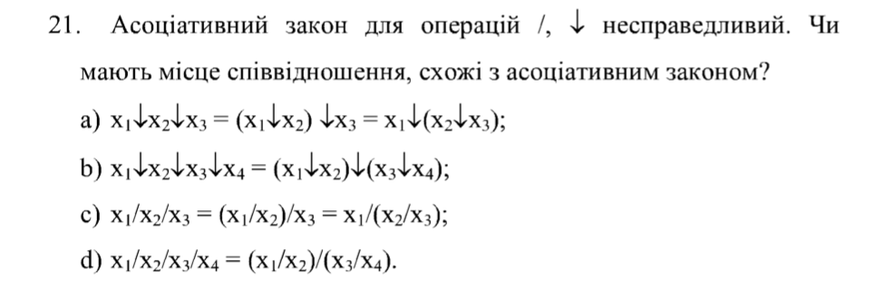
ЗАВДАННЯ 21(b)

b) Нехай x1, x2, x3, x4 дорівнюють нулю. Тоді при виконанні операцій отримаємо:
x1↓x2↓x3↓x4 = 1
(x↓x)↓(x↓x) = 0
Оскільки за умовою права частина повинна доривнювати лівій, а при виконанні операцій ми отрамуємо 1=0, що не можливо, тому співвідношення не має місця для виконання.

ЗАВДАННЯ 29

Інверсійний вираз:
f(x1,x2,x3)=¬[x1¬(x1x3+¬x1¬x3)¬(x2+x3)]+¬x1x3

ЗАВДАННЯ 37

Використовуючи властивості діз’юктивної нормальної форми та поліноміальної форми отримуємо такий вираз:
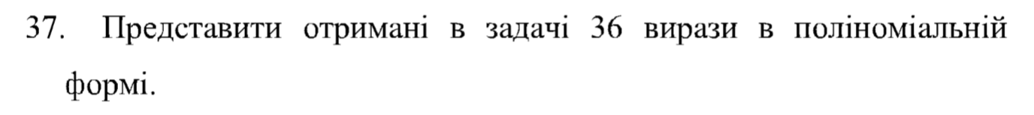
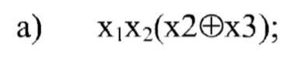
(x1⋀x2)⋀(¬x2⋀¬x3)⋁(x2⋀¬x3)

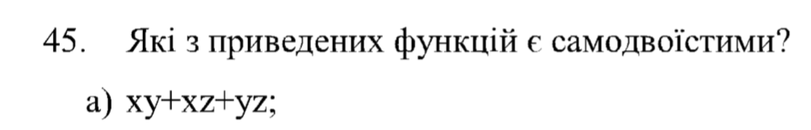
ЗАВДАННЯ 45(a)

Оскільки самодвоїста функція, це та фунхція, для якої справедливою рівність: f(x)=¬f(x), тому:
1)Знайдемо ¬f(x)
Нехай x,y,z дорівнюють одиниці, тоді
¬f(x)=f(¬x)=(-2)(-2)+(-2)(-2)+(-2)(-2)=12
2)Знайдемо f(x)
Нехай x,y,z дорівнюють одиниці, тоді
f(x)=(1*1+1*1+1*1)=3
Отже ця функция не є самодвоїстою.

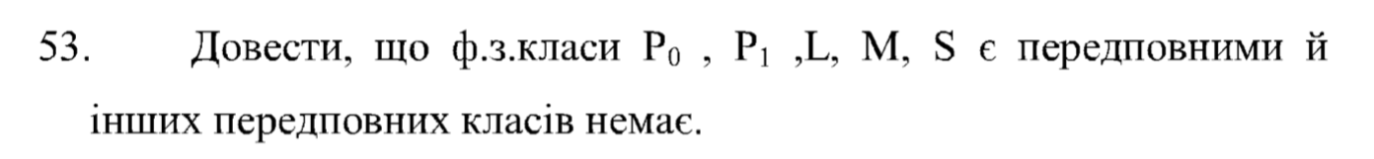
ЗАВДАННЯ 53
Передповний клас функцій алгебри логіки (клас Поста) — замкнений клас функцій алгебри логіки, замикання об'єднання цього класу з довільною функцією алгебри логіки (яка йому не належить) утворює повний клас функцій алгебри логіки — P2
Існує 5 класів:
P0 – клас функцій, що зберігають константу 0
P1 – клас функцій, що зберігають константу 1
S – клас самодвоїстих функцій
M – клас монотоних функцій
L – клас лінійних функцій
Це усі можливі класи, що є передповними.

ЗАВДАННЯ 61

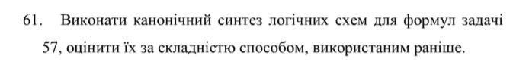
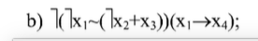
Зведемо формулу до каноничного виду і отримаємо:
¬([¬x1⋁(¬x2⋁x3)]⋀[¬x1⋁ ¬(¬x2⋁x3)]⋀(¬x1⋁x4)

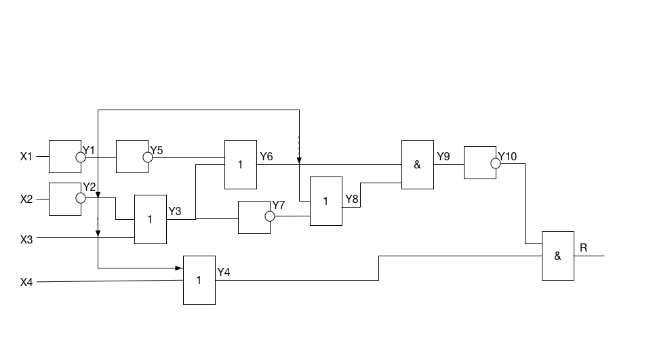
Схема

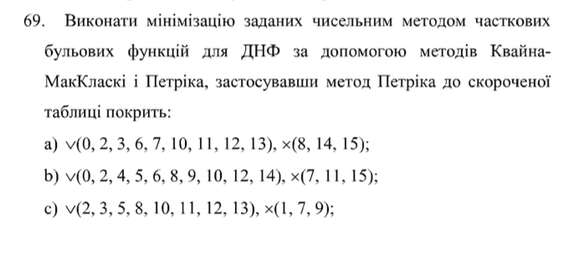
ЗАВДАННЯ 69

*Ми цього не розглядали*

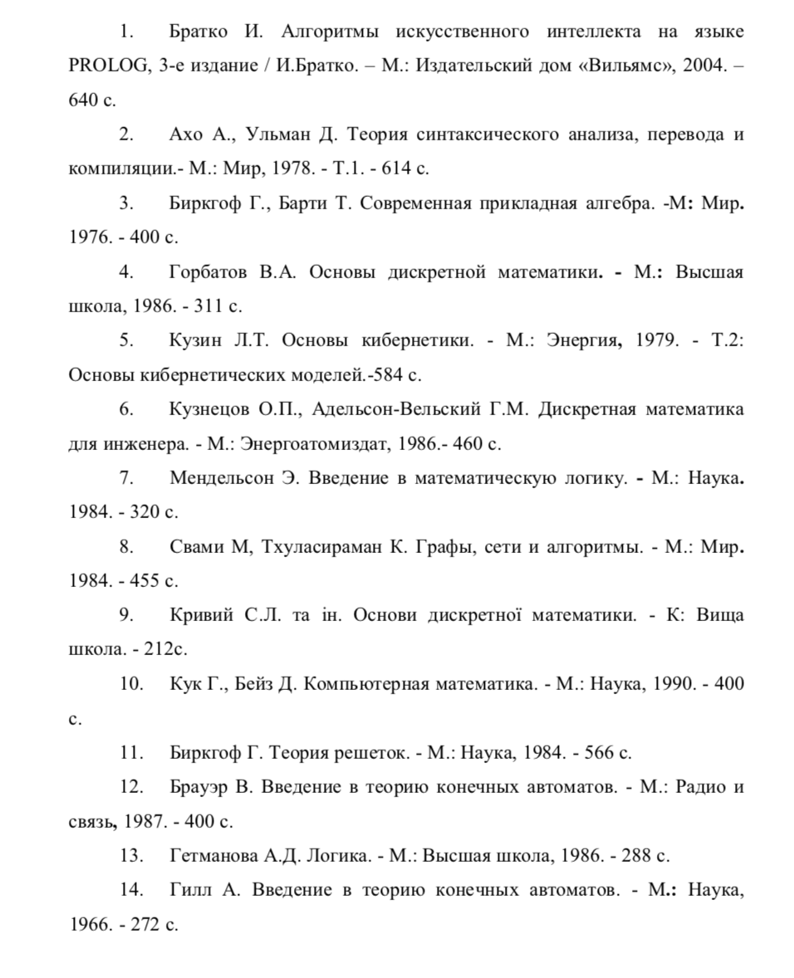
СПИСОК ВИКОРИСТАНОЇ ЛІТЕРАТУРИ

